Праздник «Мыльных пузырей»
(младшая группа)
Вступительная часть.
Воспитатель. Сегодня мы отправляемся в далекую Страну мыльных пузырей.
Соломинку простую
Сейчас возьму я в рот,
Воды в нее втяну я,
Потом слегка подую
В соломинку – и вот.
Сияя гладкой пленкой,
Растягиваясь вширь,
Появится тончайший,
Сверкающий пузырь!
Воспитатель выдувает мыльные пузыри
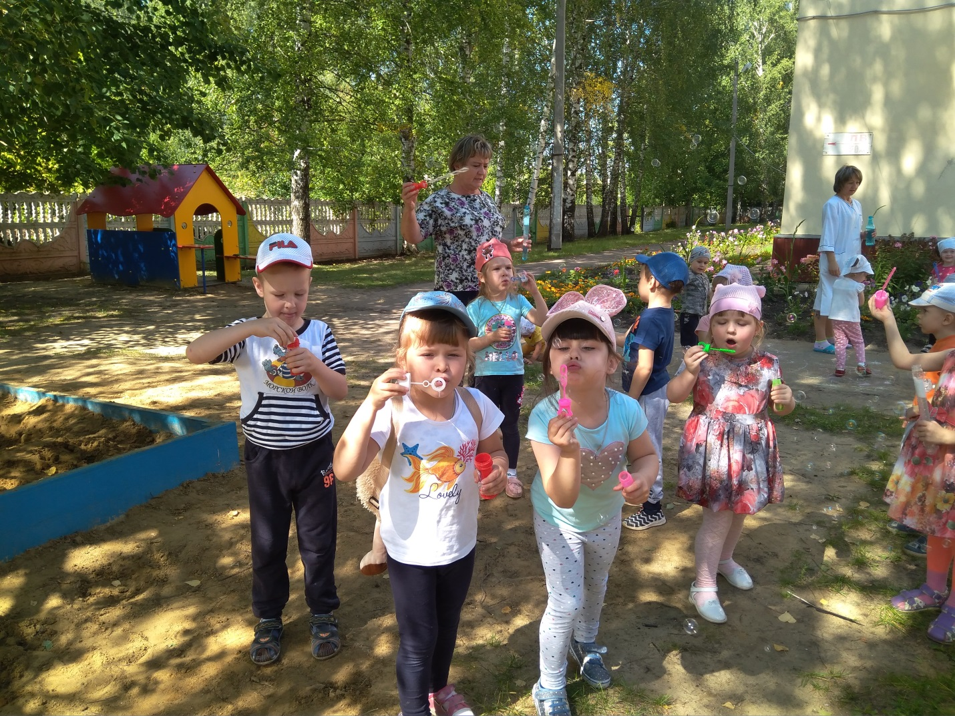
Мыльные пузыри далекие воздушные, ветерку послушные. Они очень любят играть с малышами.

Основная часть.
Конкурсы
«Помоги мыльным пузырям перелететь через веревочку»
Дети выдувают мыльные пузыри и дуют на них, чтобы они перелетели через веревочку.

«Поймай пузырь»
Открываем колпачки,
Выдуваем пузыри.
Вот такие – посмотри!
Все они воздушные
И очень непослушные!
Как бы нам их поймать –
На ладошке подержать!
Одни дети выдувают мыльные пузыри, а другие стараются их поймать.

«У кого пышнее пена»
Дети (по четверо) располагаются вокруг таза и с помощью трубочек создают обильную пену.

Игры
«Мыльные пузыри»
Воспитатель.
Пузырьки - смешной народ –
В мыльных пузырях живет.
Вот и вы сейчас будете пузырьками, а обручи – вашими домиками, занимайте их!
По сигналу «Полетели!» дети выбегают из обручей и «летают». В это время убирают 1 обруч. По сигналу «Домой!», дети возвращаются в обручи. Тот, кому не хватило обруча, выбывает из игры, становится болельщиком.

«Пузырь»
Воспитатель.
Надувайся, пузырь,
Надувайся большой,
Оставайся такой,
Да не лопайся!
Дети постепенно, отходя назад, расширяют круг. На слова «Пузырь лопнул», опускают руки и произносят «ш – ш – ш».
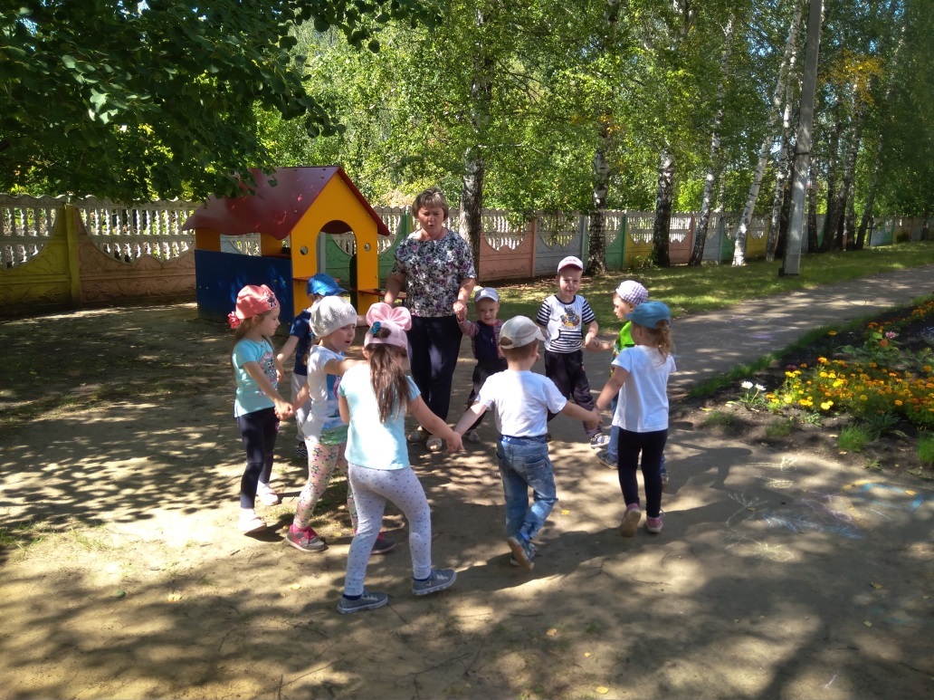
Заключительная часть.
Воспитатель.
Осторожно: пузыри…
Ой, какие! Посмотри!
Раздуваются! Блестят!
Отрываются! Летят!
Твой – со сливу!
Твой – с орех!
Твой – не лопнул дольше всех!
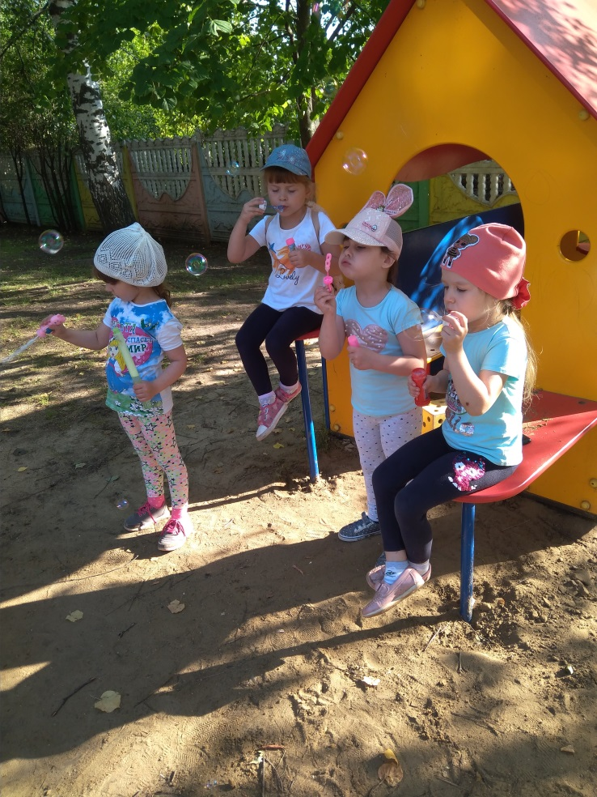
Дети выдувают мыльные пузыри.

